
Instytut Systemów  Elektronicznych | laboratorium elektroniki analogowej 1  2026
Ćwiczenie 7: Stabilizatory napięcia stałego
sprawozdanie z wykonania ćwiczenia
Imię i nazwisko |  | Kol. wstępne  (mnożnik) | Numer zespołu | Prowadzący
1. Kiryl Rahozin |  |  |  | Wiktor Porakowski
2. Yahor Salauyou |  |  |  | Wiktor Porakowski
 |  |  | Ocena z ćwiczenia:

Elementy używane w ćwiczeniu i zakres wejściowych napięć stabilizatorów:

R4 | R5 | R1 | R2 | Napięcie U_{WEMIN} | Napięcie U_{WEMAX}
200 | 6,2k | 1,2k | 1,2k | 8,2 | 10,2

1. Stabilizator równoległy i jego właściwości

A. Rezystancja wyjściowa stabilizatora.

Pomiary potrzebne do wyznaczenia rezystancji wyjściowej wykonano przy napięciu U_{WE} =
I_{O} [mA] | 0 | 1 2 3 4 5 6 7 8 9 10 11 12 13 14
U_{ref} [V] | 4,04 | 4,04 4,03 4,03 4,03 4,03 4,03 4,03 4,03 4,03 4,03 4,02 4,01 3,99 3,87
Uwaga: tabelę należy podzielić na tyle kolumn, ile potrzeba. Można też dowolnie „rozmnażać” tabelkę.

R_{WY1} = ……..….. = ……………………. = 3,85 (wstaw co trzeba i usuń kropki)
(wzór) (podstawienie) (wynik)

Komentarz i odpowiedzi na pytania z instrukcji:

B. Współczynnik stabilizacji.

Wartość międzyszczytowa tętnień na wejściu stabilizatora: U_{WET} = 100 Hz
Prąd obciążenia stabilizatora: I_{O1} = 13 mA
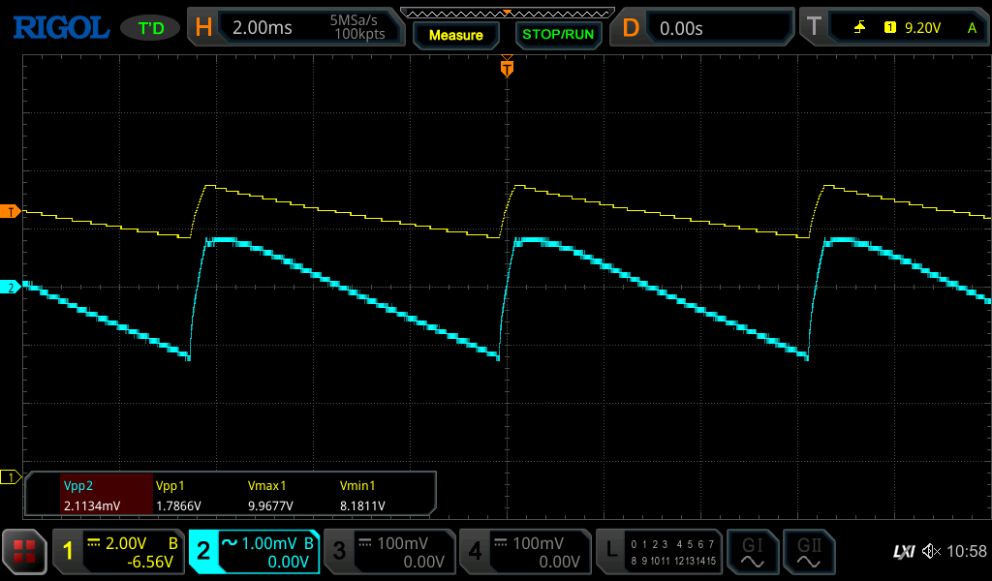
Wartość międzyszczytowa tętnień na wyjściu stabilizatora: U_{refT1} =

S_{U1} = 0,0018 teor 1 10^-3 (wzór – podstawienie – wynik)

Komentarz:

2. Stabilizator szeregowy z ujemnym sprzężeniem zwrotnym
3. Podsumowanie
2.1 Stabilizator z pełnym sprzężeniem zwrotnym

A. Rezystancja wyjściowa stabilizatora.

Pomiary potrzebne do wyznaczenia rezystancji wyjściowej wykonano przy napięciu U_{WE} = 10,19
 | I_{OMIN} = 0 mA | I_{OMAX} = 300 mA | ΔU_{wy} [mV] |  | r_{WY2} = ΔU_{wy} / ΔI_{O}
U_{wy „DC”} [V] | 4,03773 | 4,03752 | 0,21 |  | 0,0007
U_{wy „R1”} [V] | 4,03773 | 4,03750 | 0,23 |  | 0,00076
U_{wy „R3”} [V] | 4,03773 | 4,06679 | 29,06 |  | 0,09

Komentarz i odpowiedzi na pytania z instrukcji:

B. Współczynnik stabilizacji.

Wartość międzyszczytowa tętnień na wejściu stabilizatora: U_{WET} =
Prąd obciążenia stabilizatora: I_{O2} =
Wartość międzyszczytowa tętnień na wyjściu stabilizatora: U_{wyT2} =
Wartość międzyszczytowa tętnień na TL431: U_{refT2} =

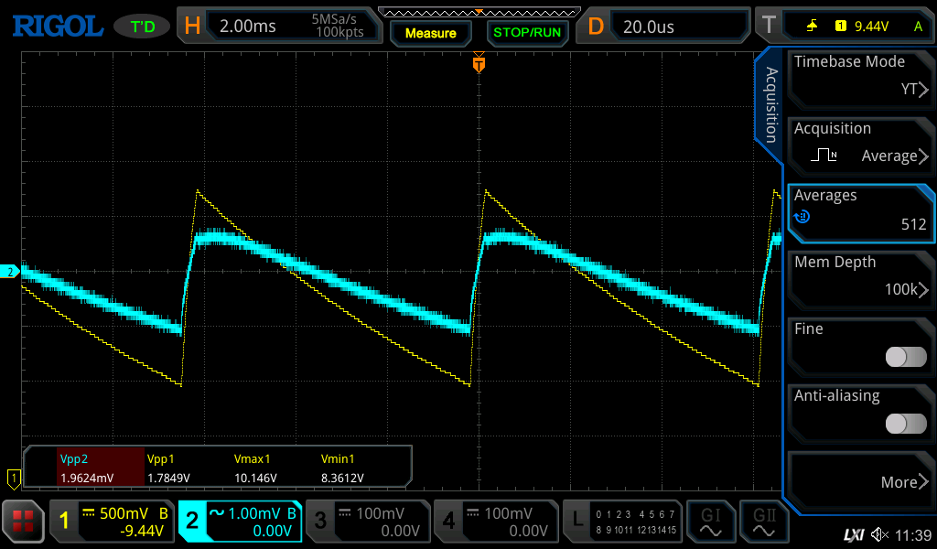
S_{U2} = 0,001

Komentarz i odpowiedzi na pytania z instrukcji:

2.2. Stabilizator z podwyższonym napięciem wyjściowym.

A. Współczynnik stabilizacji.
Uwe=13,09

Wartość międzyszczytowa tętnień na wejściu stabilizatora: U_{WET} = 1,784 V
Prąd obciążenia stabilizatora: I_{O3} = 300
Wartość międzyszczytowa tętnień na wyjściu stabilizatora: U_{wyT3} = 3,2456 mV
Wartość międzyszczytowa tętnień na TL431: U_{refT3} = 1,5909 mV
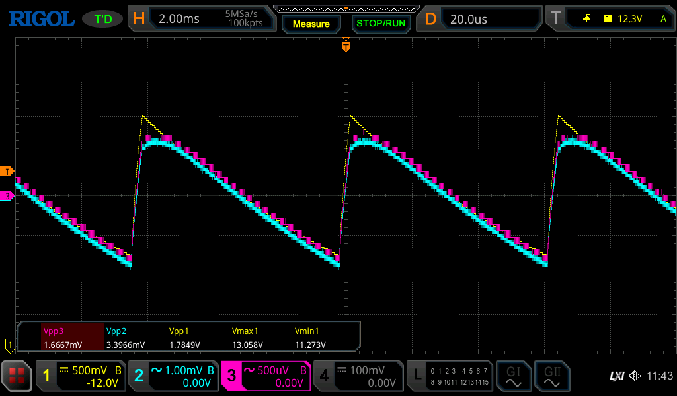
S_{U3} = 0,002

Komentarz, wnioski i odpowiedzi na pytania z instrukcji:

B. Rezystancja wyjściowa stabilizatora.

Pomiary potrzebne do wyznaczenia rezystancji wyjściowej wykonano przy napięciu U_{WE} =
 | I_{OMIN} = 0 mA | I_{OMAX} = 300 mA | ΔU_{wy} [mV] |  | r_{WY3} = ΔU_{wy} / ΔI_{O}
U_{wy „R1”} [V] | 8,07097 | 8,07054 | 0,43 |  | 0,00143

Komentarz:

C. Drop-out stabilizatora ze wzmacniaczem błędu i sprzężeniem zwrotnym.
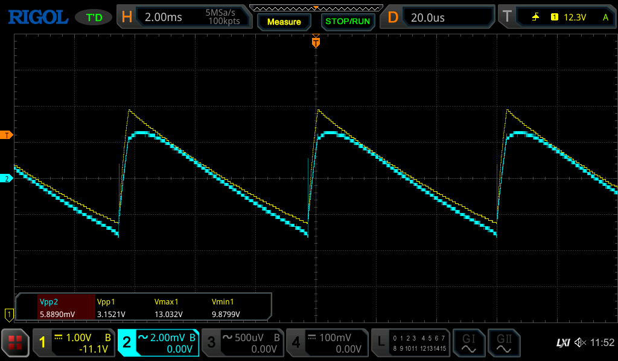

Dokumentacja przeprowadzonych obserwacji:
MC1458P
(np. zrzuty ekranu oscyloskopu, wartości napięć, opisy... - samodzielnie zastanów się, co należałoby tu zamieścić)

Drop out badanego stabilizatora: U_{DR} = 1,18V (podaj sposób jego wyznaczenia)

Jego źródłem są… (oprócz „wyliczanki” zastanów się, czy wartość drop-outu jest, Twoim zdaniem, zgodna z przewidywaniami)

Io=0:
